Huiswerk vergrotingsformule

Opgave 1
Gegeven b = 3 cm en v = 0,8 cm
Bereken de vergrotingsfactor.
Opgave 2
De vergrotingsfactor is 4,5 en de voorwerpsafstand is 8 cm.
Bereken de beeldafstand.
Opgave 3
Als iets 5 x zo groot wordt, wat is dan de verkleiningsfactor?
Opgave 4
Als iets 8x zo klein wordt, wat is dan de vergrotingsfactor?
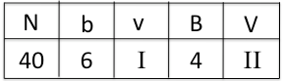
Opgave 5
Alle grootheden in het schema hiernaast zijn in cm.
Bereken wat hiernaast in het schema op de plaats van de I en de II moet worden ingevuld.

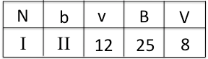
Opgave 6
Alle grootheden in het schema hiernaast zijn in cm.
Bereken wat hiernaast in het schema op de plaats van de I en de II moet worden ingevuld.
Opgave 7
Een dia van 3 cm breed en 4 cm hoog wordt zodanig vergroot dat het precies op een scherm van 1,6 m bij 1,20 m moet passen.
Wat is in dat geval de maximale vergrotingsfactor?
Opgave 8
Een boom van 2 m hoog wordt in een fototoestel als een 5 cm hoog boompje afgebeeld.
De afbeelding komt op 8 cm achter het objectief (lens) op de lichtgevoelige chip.
a] Bereken de vergrotingsfactor.
b] Bereken de afstand van de boom tot de lens.

